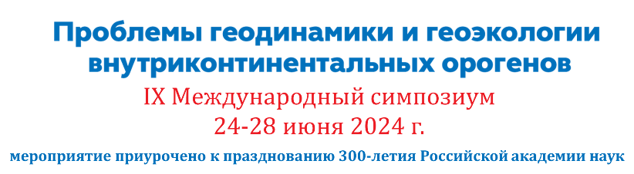

РЕГИСТРАЦИОННАЯ ФОРМА
участника Симпозиума

Фамилия Имя Отчество
Ученая степень, звание
Полное название организации (места работы), город, страна
Должность
Телефон
e-mail
Секция | Выбрать одно направление, которому в наибольшей степени соответствует тематика Вашего доклада:  - Секция 1. Глубинное строение и эволюция земной коры и верхней мантии в свете современных представлений геодинамики. Инструментальные методы изучения литосферы внутриконтинентальных орогенов: неоднородности, физическая природа границ.  - Секция 2. Напряженно-деформированное состояние земной коры, вопросы ее блокового строения и самоподобия геодеформационых процессов. Сейсмотектоника зон внутриконтинентальных орогенов.  - Секция 3. Комплексный мониторинг сейсмоактивных областей. Вопросы взаимодействия геосфер, включая влияние физических полей на эндогенные процессы.  - Секция 4. Электромагнитные методы при изучении сейсмоактивных регионов и в мониторинге геодинамических процессов. Развитие методов инверсии электромагнитных данных.  - Секция 5. Оценка сейсмической опасности, региональные исследования сейсмического режима.  - Секция 6. Экологические и социальные последствия эндогенных и экзогенных геологических процессов, прогноз катастрофических событий (землетрясения, оползни, обвалы и др.).
Название научного сообщения
Сведения о каждом соавторе: Ф.И.О., полное название организации, должность,  страна, город, телефон, email  Большая просьба указать, являетесь ли Вы (или кто-то из Ваших соавторов) молодым ученым в возрасте до 39 лет | 1.
 | 2.
 | 3.

По всем вопросам, связанным с оформлением заявки и тезисов, обращаться к
Ученому секретарю НС РАН Забиняковой Ольге Борисовне
Тел.: + 996 (312) 61-31-40; e-mail: ns_ran@mail.ru

